网络教学文件上传步骤图
1、先进入教务处主页，打开“网络教学平台”。
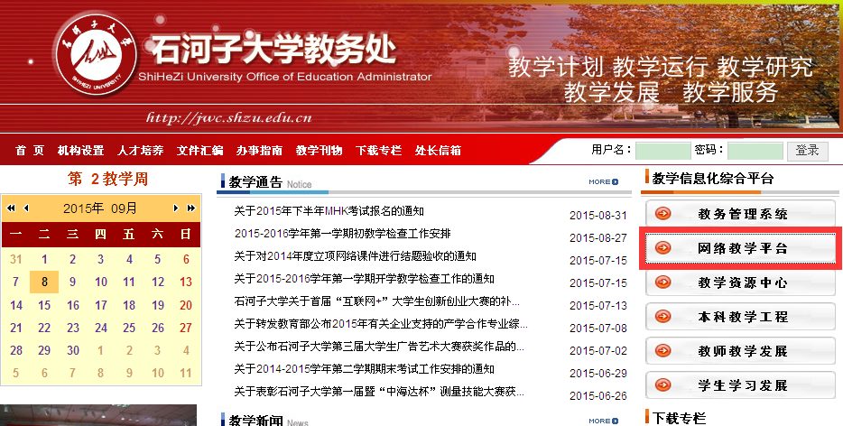
2、进入网络教学平台后，点击第一个窗口连接。
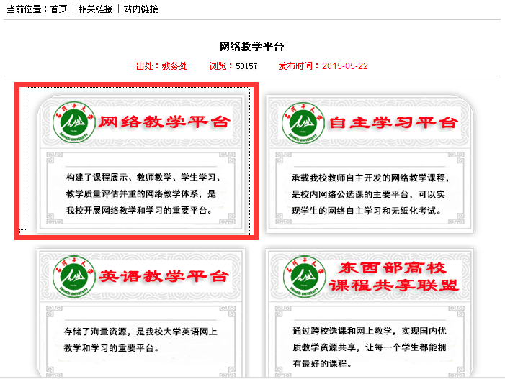
3、进入网络教学综合平台页面，在“用户登录”窗口，登录用户名，输入密码，（用户名为每位老师工资号，密码一般都是工资号，若哪位老师的密码有改就是自己设的密码，要是密码不正确，就请老师们把工资号报给教科办修改密码）
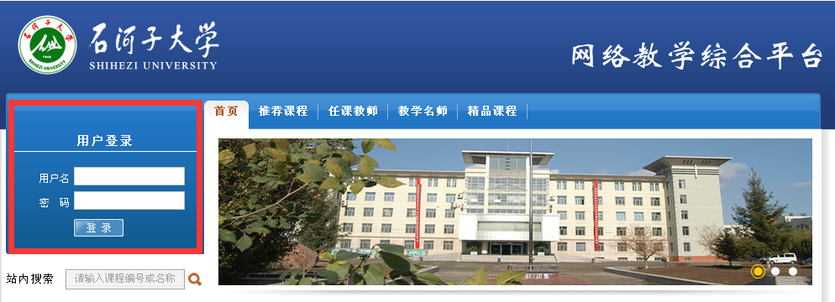
4、进去后，在中间有“课程列表”，在列表中选择本学期相应课程，点击进入。
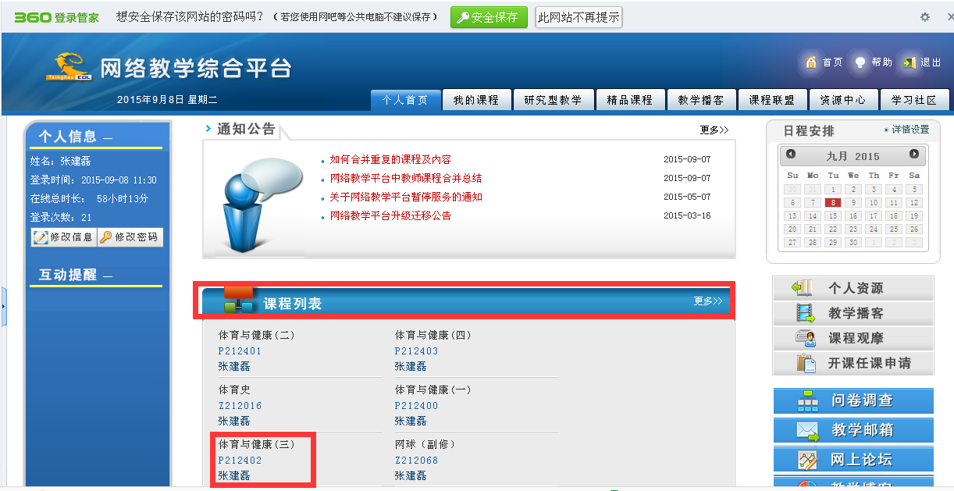
5、进入到相应课程后，在右边有“课程建设”，点击进去
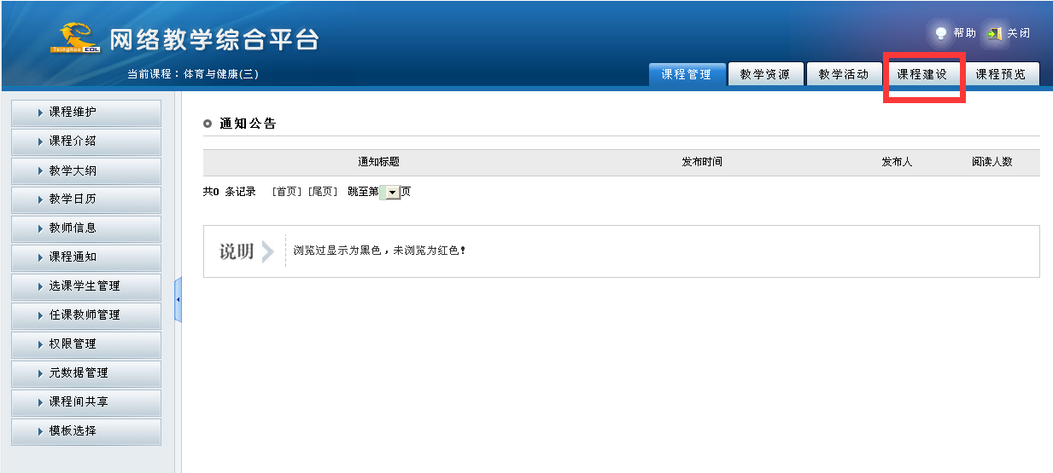
6、课程建设进去后，左上角有“栏目设置，课程学习”，点击“栏目设置”是设置上传8大文件的版块，点击“课程学习”是上传文件的开始。
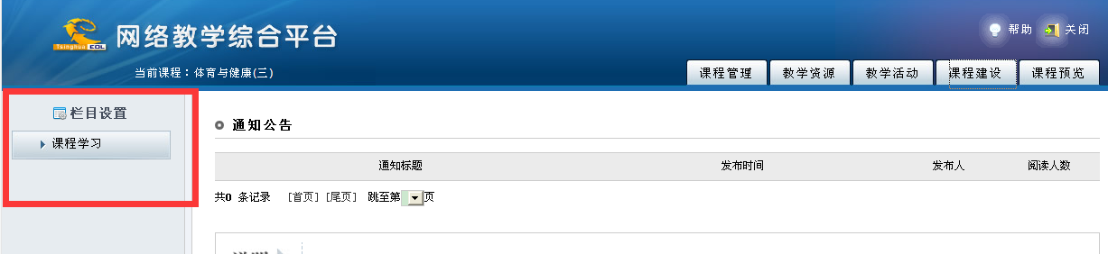
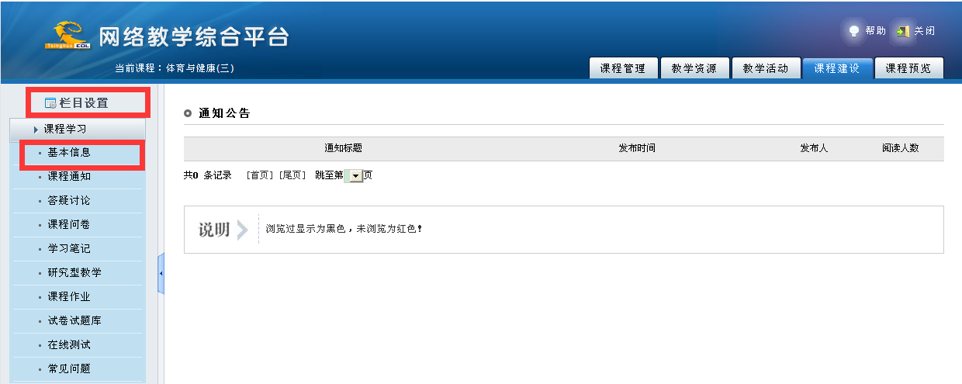
7、课程学习中上传8大文件版块不全的，进入到栏目设置中，点击添加栏目进行添加即可。
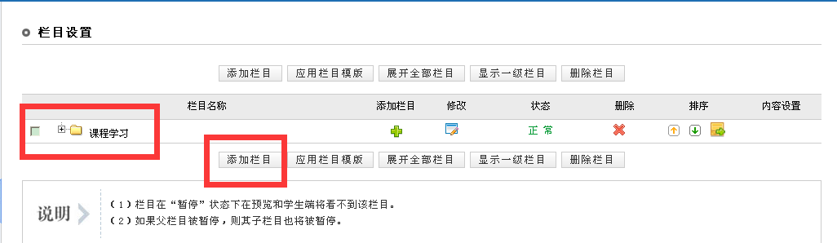
8、添加完毕后，在“课程学习”下就会出现要上传的版块，一个一个进行上传相关内容。
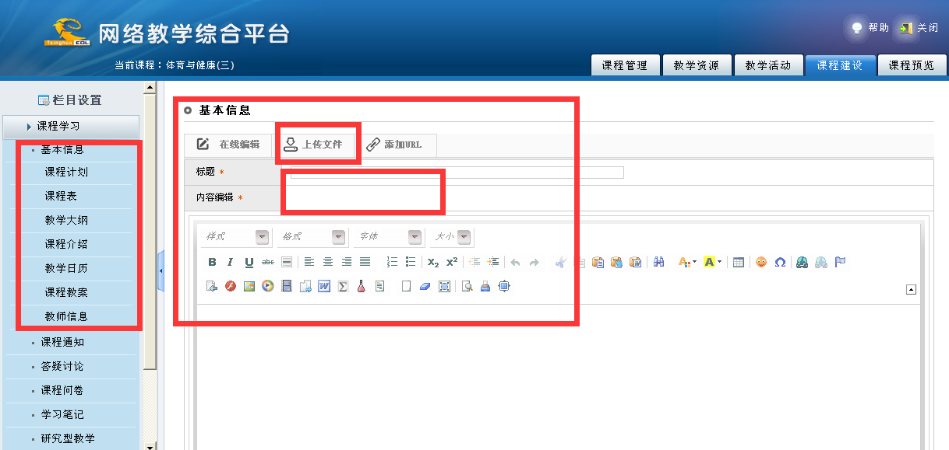
9、文件传完后，最下面点击“确定”，即此版块内容上传保存成功。
